**2020年博乐市面向社会公开临聘市聘教师岗位设置表**

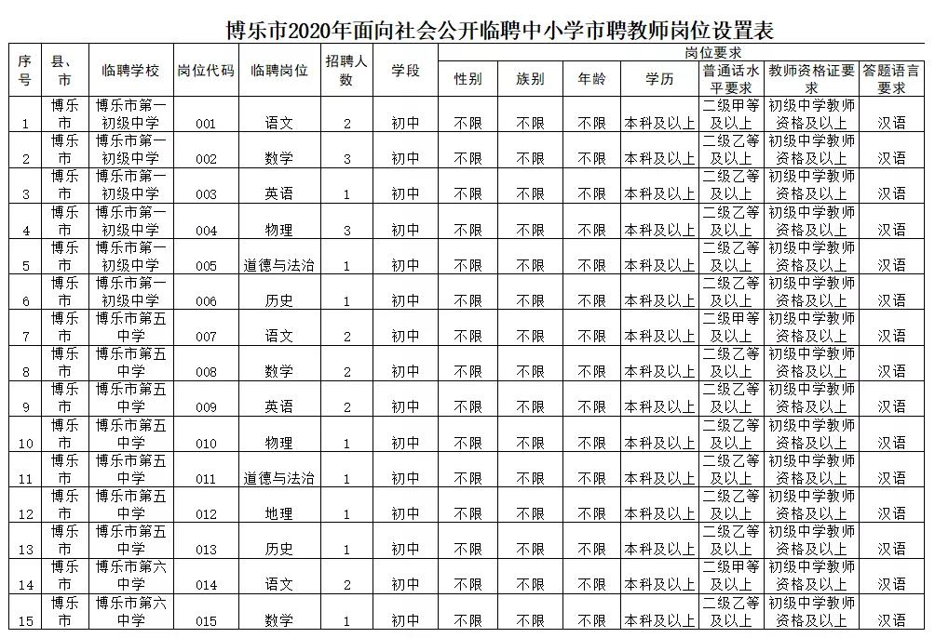

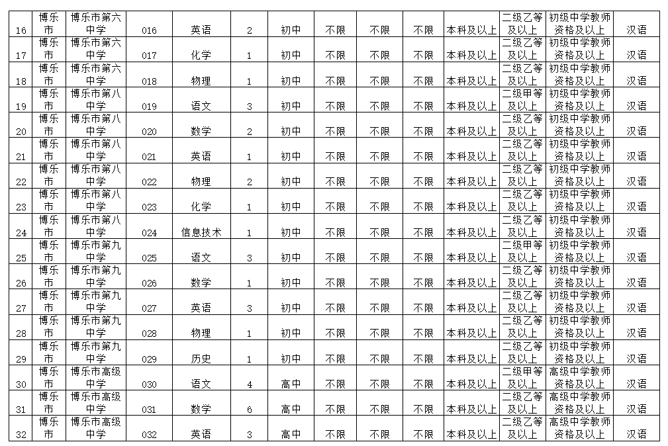

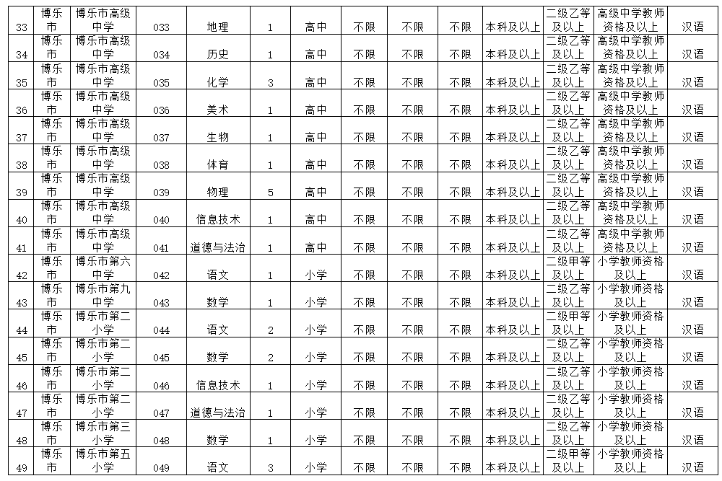

http://www.xjboz.gov.cn/__local/6/43/58/48809E102C75BE90339FEA16C56_6B8EAFD5_10F8.png